**ВЫБИРАЕМ НАДЕЖНУЮ ЗАЩИту ДЛЯ ДЕТЕЙ ПРИ КАТАНИИ НА ВЕЛОСИПЕДЕ**

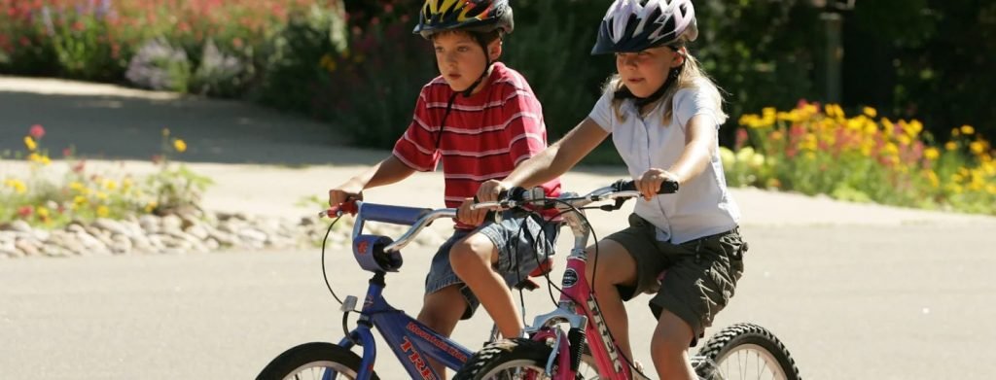Прогулка на велосипеде для ребенка является одним из самых желанных и распространенных времяпрепровождений. Гоняться на байке по дорожкам одному или вместе со сверстниками всегда интересно и весело, но при этом и небезопасно. Покупая своим детям велосипед, родители должны позаботиться и об их безопасности. Защита для детей при катании на велосипеде включает в себя сразу несколько аксессуаров, которые мы рассмотрим далее подробно.

**СОДЕРЖАНИЕ:**

* [Использование защиты при катании](https://2kls.ru/vybiraem-nadezhnuyu-zashhiua-dlya-detej-pri-katanii-na-velosipede/#ispolzovanie-zashhity-pri-katanii)
* [Какая бывает защита](https://2kls.ru/vybiraem-nadezhnuyu-zashhiua-dlya-detej-pri-katanii-na-velosipede/#kakaya-byvaet-zashhita)
* [Защитные шлемы](https://2kls.ru/vybiraem-nadezhnuyu-zashhiua-dlya-detej-pri-katanii-na-velosipede/#zashhitnye-shlemy)
* [Наколенники](https://2kls.ru/vybiraem-nadezhnuyu-zashhiua-dlya-detej-pri-katanii-na-velosipede/#nakolenniki)
* [Налокотники](https://2kls.ru/vybiraem-nadezhnuyu-zashhiua-dlya-detej-pri-katanii-na-velosipede/#nalokotniki)
* [Накладки на запястья, перчатки](https://2kls.ru/vybiraem-nadezhnuyu-zashhiua-dlya-detej-pri-katanii-na-velosipede/#nakladki-na-zapyastya-perchatki)
* [Итоги](https://2kls.ru/vybiraem-nadezhnuyu-zashhiua-dlya-detej-pri-katanii-na-velosipede/#itogi)

**ИСПОЛЬЗОВАНИЕ ЗАЩИТЫ ПРИ КАТАНИИ**

[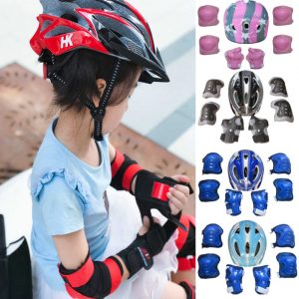](https://2kls.ru/wp-content/uploads/2020/04/HTB1st3OaBCw3KVjSZFlq6AJkFXaH.jpg_q50.jpg)Специалисты рекомендуют одновременно с велосипедом для ребенка, приобретать и полный комплект необходимой защиты. Маленькие велосипедисты во время катания часто рискуют получить травму – недостаточная внимательность, кочка, столкновение с приятелем, или неожиданно появившаяся кошка на дорожке, все это может спровоцировать падение, ушибы, ссадины или более тяжелые последствия.

Чтобы вероятность травмирования свести к минимуму, следует использовать специальную экипировку – велосипедный шлем, защиту для ног и рук в виде наколенников и налокотников, и велоперчатки. Благодаря данной экипировке, даже при тяжелых падениях с байка, дитя получит минимальные травмы или вовсе отделается испугом.

Защитные накладки предназначены для тех частей корпуса (рук, ног), которые наиболее подвержены ударам при падении. Это позволяет избежать много серьезных травм, переломов, рваных ран.

При падении люди машинально выставляют руку в сторону «приземления», а при [использовании защиты – велоперчаток](https://2kls.ru/kakie-byvayut-perchatki-dlya-velosipeda/), суставы и кости ладоней будут надежно защищены от возможных травм.

Ну и самый главный элемент защиты – [велосипедный шлем](https://2kls.ru/velosipednye-shlemy-kakie-byvayut-i-kak-vybrat/). Особенно он необходим, если маленький райдер только учится кататься на велобайке. Этот аксессуар комфортно и надежно убережет его голову при любом падении – назад, вперед, в сторону. Шлем защитит от сотрясения мозга, шишек, синяков, от возможного солнечного удара (в жару).

Используя экипировку при катании на байке, малыш быстро поймет, что падать не больно и безопасно, а это поможет юному велосипедисту не бояться и быстрей освоить «железного коня».

**КАКАЯ БЫВАЕТ ЗАЩИТА**

Чтобы правильно подобрать своему чаду велозащиту, следует более детально разобраться в разновидностях и различиях каждого аксессуара. Специалисты рекомендуют покупать экипировку в специализированных магазинах. Товар должен быть качественным, иметь стандартную маркировку и гарантию с сертификацией.

**ЗАЩИТНЫЕ ШЛЕМЫ**

[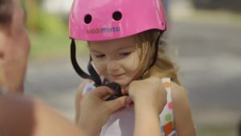](https://2kls.ru/wp-content/uploads/2019/10/Detskie.jpg)В Европе и США, прежде чем поступить в продажу, детские велошлемы проходят определенную проверку на надежность и ударопрочность. В нашей стране стандартов качества не предусмотрено. Шлем нельзя покупать на вырост, он должен идеально «сидеть» на голове, быть легким и комфортным. Ремешки не должны натирать нежную детскую кожу.

В наши дни можно купить защиту для езды на велосипеде даже для 2-х летних малышей. Шлемы для такого возраста отличаются особой мягкостью и ярким дизайном, они вызывают у владельца интерес и желание надеть.

При выборе защиты для головы следует помнить, что шлемы различаются по форме, а каждая из них предназначается для особого типа катания на велосипеде:

1. Классический (кроссовый) вариант – шлем имеет удлиненную переднюю часть, а закрывает голову в основном сверху. Он предназначен для езды на байке, самокате или беговеле. При данном типе езды падения бываю чаще вперед, поэтому требуется усиленная защита спереди. Модель имеет козырек от солнца, много вентиляционных отверстий;
2. Котелок – более подходит для катания на роликах, скейте, но и на байке тоже. Модель, усиленная с задней стороны, зона затылка полностью закрыта. Вентиляции в этом варианте меньше, но он более прочный;
3. Фулфейс – шлем для профессионалов, но если подросток занимается экстремальным катанием на велосипеде, скоростными спусками, то этот вариант для него. Модель с высокой ударопрочностью, защищает всю голову и челюсть. В комплекте, как правило, идут маска, очки и козырек. К шлему рекомендуют использовать защиту для шеи.

Шлемы для детей изготавливают стандартной конструкции. Внутренняя часть чаще выполнена из современных полистиролов и пенопласта. Данные материалы смягчают любые удары, обеспечивают защиту черепа. Внешнее пластиковое покрытие предохраняет от проколов, деформаций при падении ребенка с велосипеда на голову, создает эффект скольжения.

Вентиляционные углубления в корпусе шлема способствуют непрерывному потоку воздухообмена, что исключает потение головы у детей. Но родителям надо знать, что чем больше перфорации на защите, тем менее надежен шлем.

Детские размеры шлемов – S с окружностью 45-50 см. и M – 50-55 см., модели обязательно следует примерять перед покупкой. Если размер будет велик, то шлем может сместиться или слететь, а слишком маленький размер доставит дискомфорт, сжимая голову – защитная функция будет нулевой.

**НАКОЛЕННИКИ**

[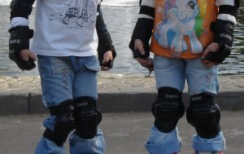](https://2kls.ru/wp-content/uploads/2020/04/Nakolenniki-e1587425148370.jpg)При катании на велосипеде, как у взрослых, так и у малышей в опасные моменты колени и голень становятся самыми травмируемыми частями тела. При падении или столкновении велосипедисты «приземляются», именно на колени. Возможные травмы ног часто очень тяжелые, это переломы, повреждение коленных суставов, на восстановление которых придется тратить по несколько недель. Всего этого можно избежать, при использовании детьми защиты для ног.

Для детей младшего возраста, и тех, кто практикует «спокойное» катание на велосипеде будет достаточно одних наколенников. Ребенку старшего возраста, занимающемуся экстремальным катанием, трюками, к наколенникам необходимо докупить щитки для голени. Она позволит избежать переломов, ссадин, ран, синяков на голеностопе, а также травмирования педалью (при срыве ноги с педали велосипеда во время усиленного педалирования).

Данная велозащита изготавливается из сверхпрочных пластиков и усиленного пеноматериала, с внутренней стороны имеет эластичный и облегающий материал, который «отводит» влагу. Эластичные застежки позволяют за секунды отрегулировать фиксацию по нужному размеру.

**НАЛОКОТНИКИ**

[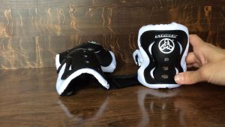](https://2kls.ru/wp-content/uploads/2020/04/maxresdefault-1.jpg)Дети, падая с велосипеда, также часто получают травмы локтей, они идентичны травмам ног – переломы, ссадины, вывихи. Поэтому обязательно стоит эти части тела защищать. Для классического катания достаточно налокотников, а для экстримезды дополнительно – предплечия. Экипировка, благодаря регулируемой фиксации, максимально плотно и комфортно сядет по размеру. Прочные пластиковые вставки и ударопоглащающий материал защитят детей от травм.

**НАКЛАДКИ НА ЗАПЯСТЬЯ, ПЕРЧАТКИ**

[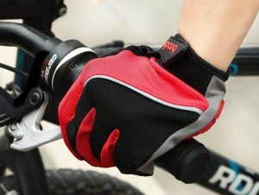](https://2kls.ru/wp-content/uploads/2019/08/71jGMn0OE7L._SL1200_-1024x1024-e1566663052260.jpg)Дети не должны пренебрегать при езде на велосипеде данным защитным элементом. Тонкие кости и суставы, связки, пальцы детской ладони и руки при падении могут получить тяжелые травмы. Удобная экипировка состоит из пластиковых щитков, надежной фиксации. Конструкция обеспечивает максимальную защищенность запястий и ладоней.

Если дети старшего школьного возраста занимаются экстремальной ездой на велосипеде, то для использования целесообразно выбирать не накладки, а велоперчатки. Кроме защитной функции они повышают сцепление с рулем, защищают от мозолей.

**ИТОГИ**

Защита для детей при катании на велосипеде обязательно должна быть. Это способствует сведению к минимуму получения серьезных травм детьми при падении с велосипеда. Также экипировка способствует скорейшему избавлению от страха в период обучения езды. Ребенок чувствует себя во время катания намного уверенней, а красивый и яркий дизайн защиты поднимает настроение велосипедисту и окружающим, добавляет драйва.